Bài 54: TRÒ CHƠI TUNG BÓNG VÀO ĐÍCH

I/ MỤC TIÊU: Giúp học sinh
-Làm quen với trò chơi Tung vòng vào đích.Yêu cầu biết cách chơi và bước đầu tham gia được vào trò chơi .
II/ ĐỊA ĐIỂM PHƯƠNG TIỆN:
- Địa điểm : Sân trường . 1 còi , sân chơi .
III/ NỘI DUNG VÀ PHƯƠNG PHÁP LÊN LỚP:
NỘI DUNG | ĐỊNH LƯỢNG | PHƯƠNG PHÁP TỔ CHỨC
I/ MỞ ĐẦU  GV Nhận lớp phổ biến nội dung yêu cầu giờ học  Khởi động  HS chạy một vòng trên sân tập  Thành vòng tròn,đi thường….bước Thôi  Ôn bài TD phát triển chung  Mỗi động tác thực hiện 2 x 8 nhịp  Kiểm tra bài cũ : 4 HS  Nhận xét  II/ CƠ BẢN:  a.Trò chơi : Tung vòng vào đích .  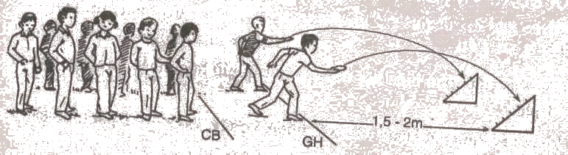  G.viên hướng dẫn và tổ chức HS chơi .  Nhận xét  III/ KẾT THÚC:  Đi đều….bước Đứng lại….đứng  HS vừa đi vừa hát theo nhịp  Thả lỏng  Hệ thống bài học và nhận xét giờ học  Về nhà tập tung vòng vào đích | 7p  1lần  26p  7p | Đội Hình  * * * * * * * * *  * * * * * * * * *  * * * * * * * * *  * * * * * * * * *  GV  * * * * * * * * *  * * * * * * * * *  GV  * * * * * * * * *  * * * * * * * * *  Đội Hình xuống lớp  * * * * * * * * *  * * * * * * * * *  * * * * * * * * *  * * * * * * * * *  GV

Bài 55: TRÒ CHƠI TUNG BÓNG VÀO ĐÍCH

I/ MỤC TIÊU: Giúp học sinh
-Tiếp tục làm quen với trò chơi Tung vòng vào đích.Yêu cầu biết cách chơi và tham gia
được vào trò chơi tương đối chủ động .
II/ ĐỊA ĐIỂM PHƯƠNG TIỆN:
- Địa điểm : Sân trường . 1 còi , sân chơi .
III/ NỘI DUNG VÀ PHƯƠNG PHÁP LÊN LỚP:
NỘI DUNG | ĐỊNH LƯỢNG | PHƯƠNG PHÁP TỔ CHỨC
I/ MỞ ĐẦU  GV Nhận lớp phổ biến nội dung yêu cầu giờ học  Khởi động  HS chạy một vòng trên sân tập  Thành vòng tròn,đi thường….bước Thôi  Kiểm tra bài cũ : 4 HS  Nhận xét  II/ CƠ BẢN:  a. Ôn bài TD phát triển chung  Mỗi động tác thực hiện 2 x 8 nhịp  Nhận xét  b.Trò chơi : Tung vòng vào đích .  G.viên hướng dẫn và tổ chức HS chơi .  Nhận xét  III/ KẾT THÚC:  Đi đều….bước Đứng lại….đứng  HS vừa đi vừa hát theo nhịp  Thả lỏng  Hệ thống bài học và nhận xét giờ học  Về nhà tập tung vòng vào đích | 7p  26p  10p  1-2lần  16p  7p | Đội Hình  * * * * * * * * *  * * * * * * * * *  * * * * * * * * *  * * * * * * * * *  GV  * * * * * * * * *  * * * * * * * * *  GV  * * * * * * * * *  * * * * * * * * *  Đội Hình xuống lớp  * * * * * * * * *  * * * * * * * * *  * * * * * * * * *  * * * * * * * * *  GV

